附件2
海南师范大学2024年公开招聘员额制工作人员
报名提交材料清单及范例
说明：为确保资格审核顺利通过，请考生严格按照下列材料要求和顺序，提供相应材料扫描件（所有材料均须使用原件扫描，请勿使用手机拍照，确保材料清晰、完整、规范）。考生请将文档中的范例删除替换为本人材料，并将文档另存为PDF格式，上传至报名系统。
- 身份证（正反面）
- 专科阶段毕业证书（如无专科经历则无需提供）
- 本科阶段毕业证书
- 学士学位证书
- 研究生阶段毕业证书
- 硕士学位证书
- 国外毕业（学位）证书 [国外（境）高校毕业生提供]
- 国（境）外学历学位认证书 [国外（境）高校毕业生提供]
- 学信网下载的教育部学籍在线验证报告（未获得学历学位证书的应届毕业生提供）
- 初级职称证书（如无职称则无需提供）
- 中级职称证书（如无职称则无需提供）
- 高级职称证书（如无职称则无需提供）
- 聘用（劳动）合同（岗位条件中有工作经历要求的提供）
- 社保缴费清单（岗位条件中有工作经历要求的提供）
- 单位同意报考证明 [报考时已与工作单位建立人事（劳动）关系的在职人员须提供所在单位人事管理部门出具的同意报考证明]
1.有效期内的身份证（正反面）

2.专科阶段毕业证书（如无专科经历则无需提供）
3.本科阶段毕业证书
4.学士学位证书
5.研究生阶段毕业证书
6.硕士学位证书
7.国外毕业（学位）证书 [国外（境）高校毕业生提供]
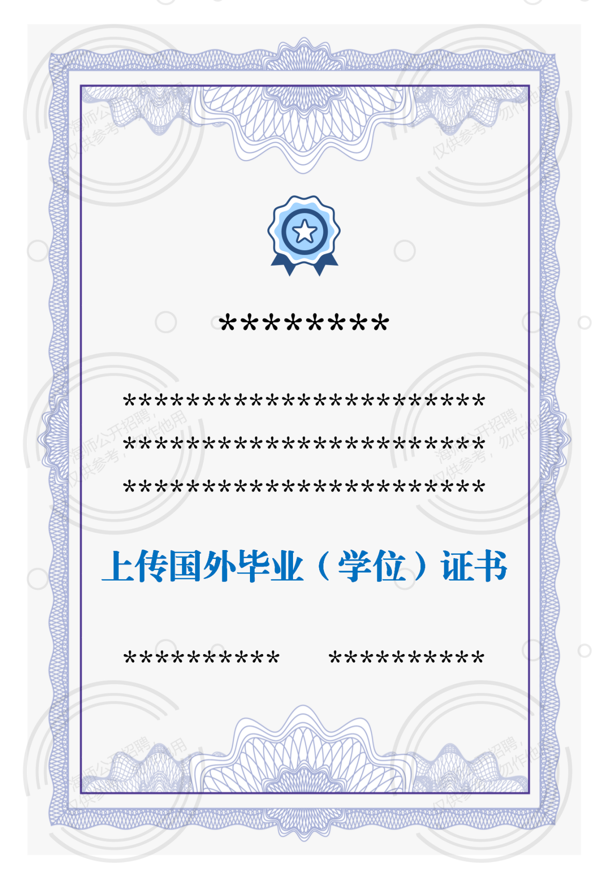
8.国（境）外学历学位认证书 [国外（境）高校毕业生提供]
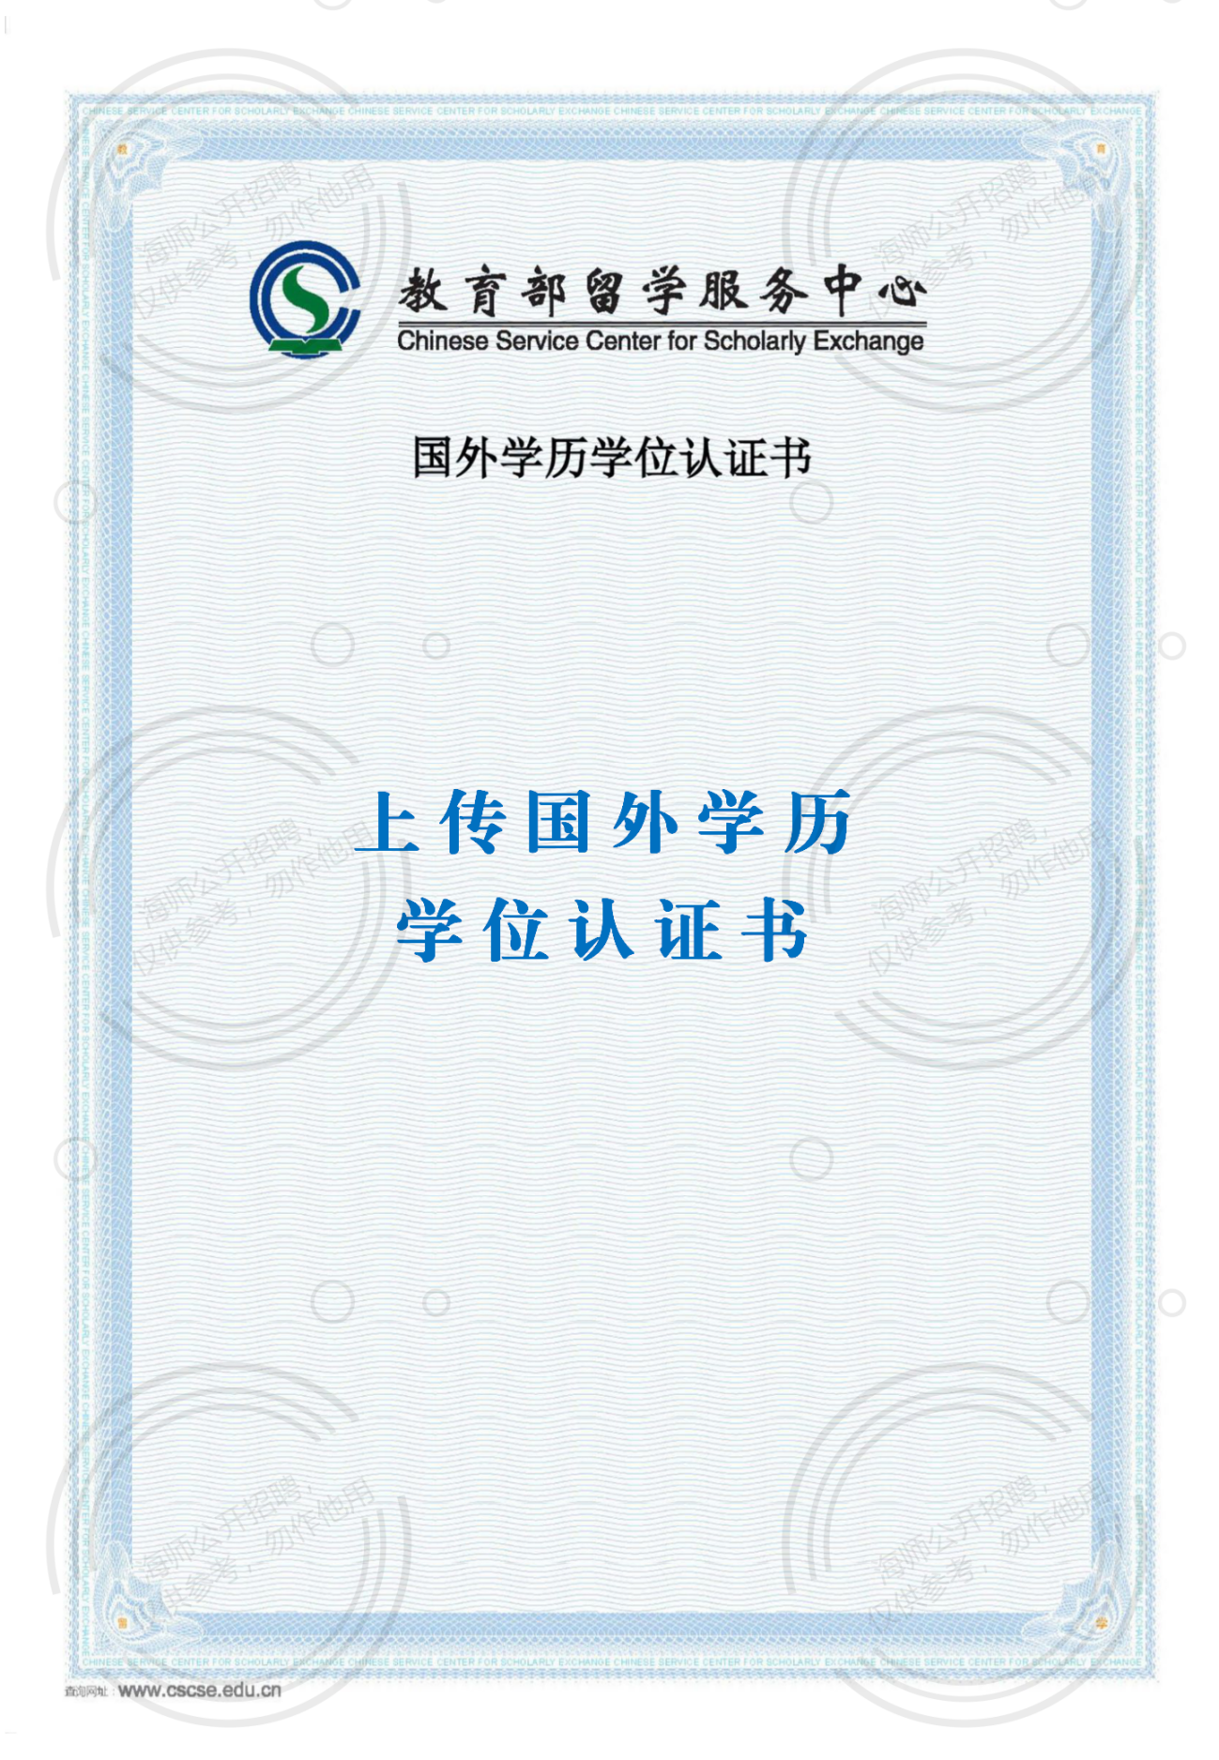
9.学信网下载的教育部学籍在线验证报告（未获得学历学位证书的应届毕业生提供）
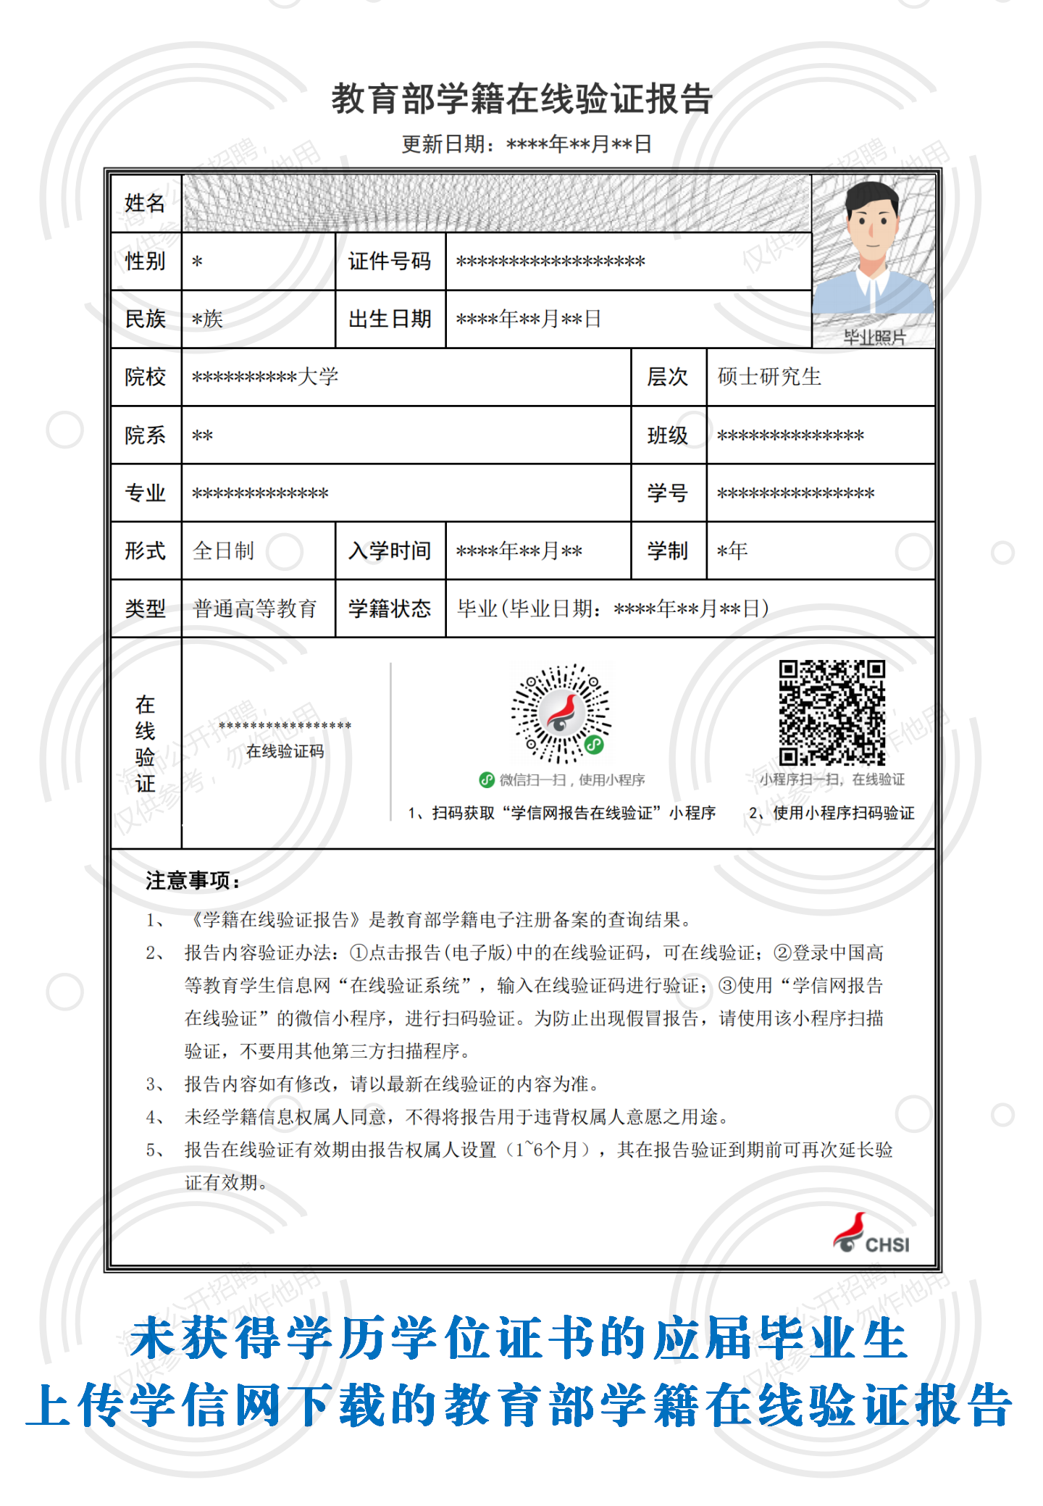
10.初级职称证书（如无职称则无需提供）
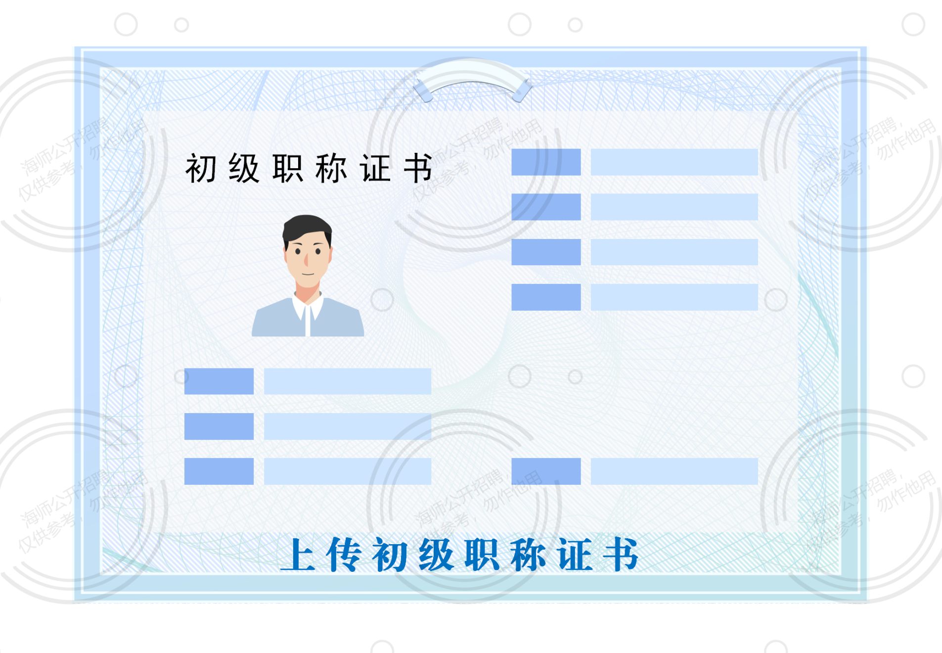
11.中级职称证书（如无职称则无需提供）
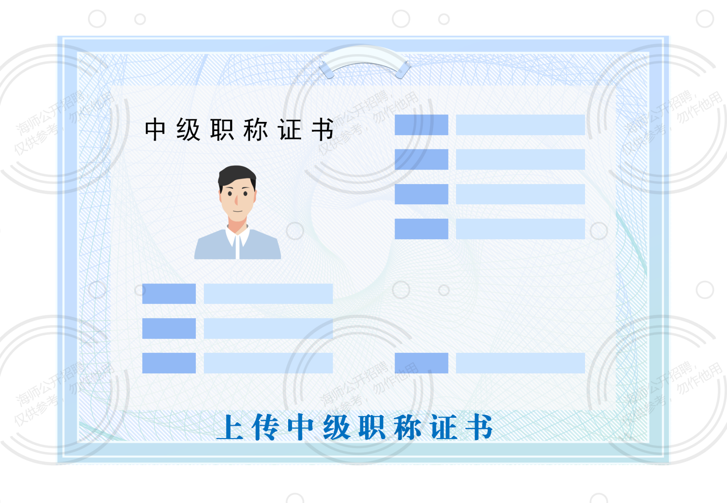
12.高级职称证书（如无职称则无需提供）
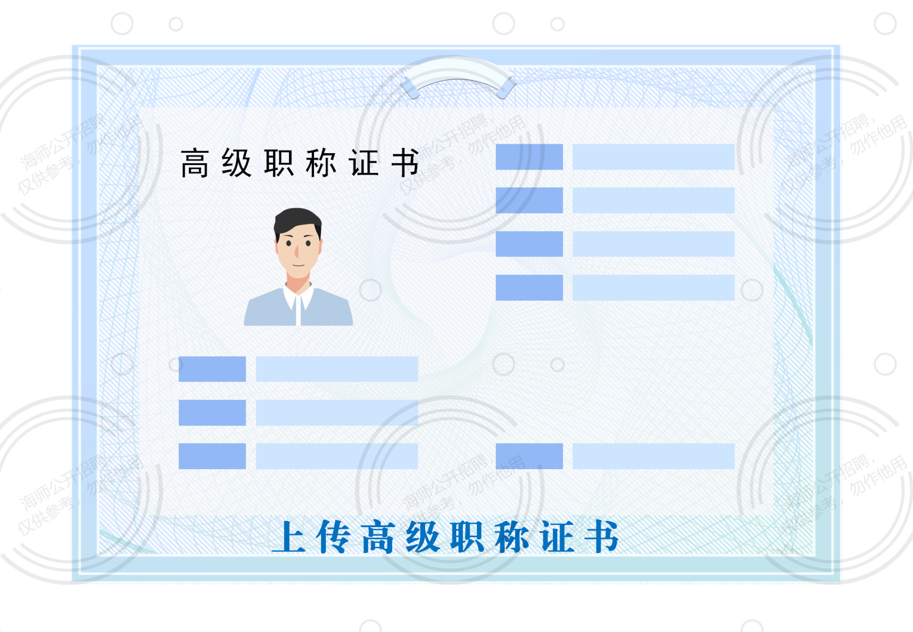
13.完整版的聘用（劳动）合同（岗位条件中有工作经历要求的提供）
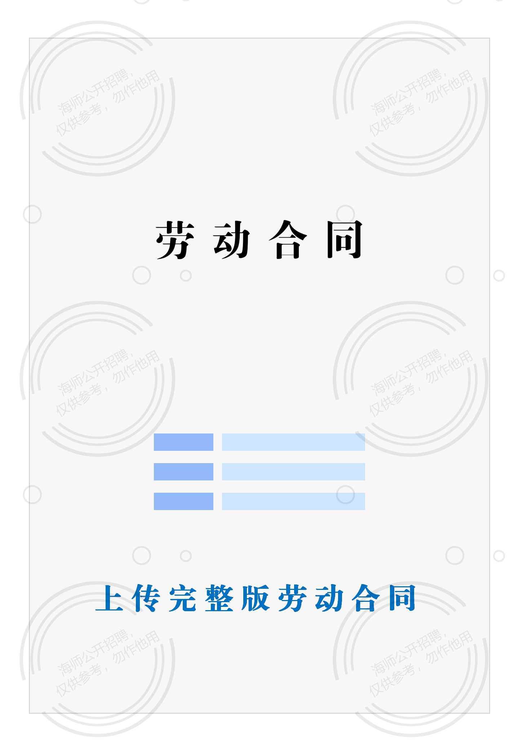
14.社保缴费清单（岗位条件中有工作经历要求的提供）
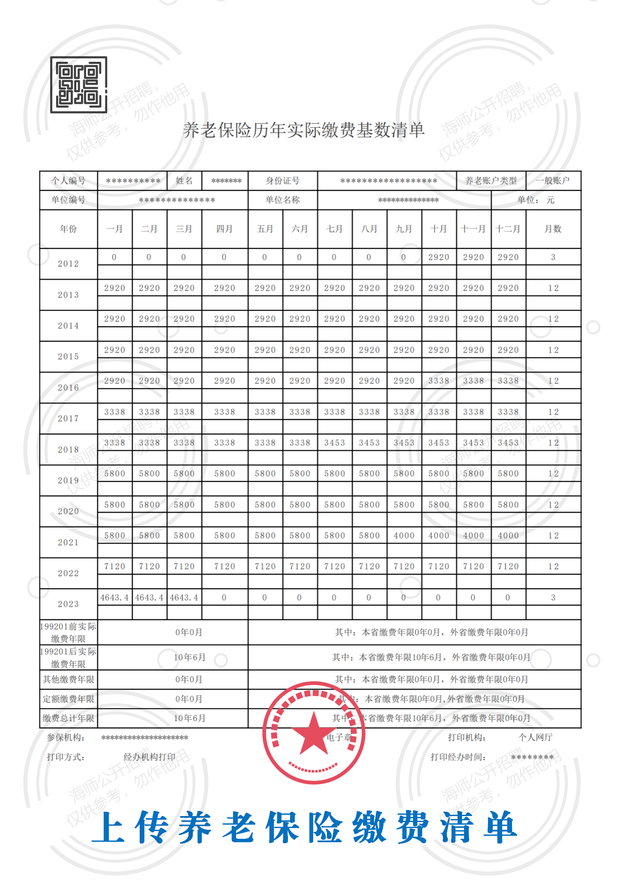
15.单位同意报考证明 [报考时已与工作单位建立人事（劳动）关系的在职人员须提供所在单位人事管理部门出具的同意报考证明]
（请参照以下模板，由所在单位人事管理部门出具）

同意报考证明

海南师范大学：
兹有XXX同志，身份证号：XXXXXXXXXXXXXXXXXX，自XXXX年XX月至今在本单位工作，为本单位（事业编制在岗工作人员/非事业编制在岗工作人员）。该同志现拟参加海南师范大学2024年公开招聘员额制工作人员考试。我单位同意其报考，并保证其如被录用，将配合有关单位办理其档案、党团、人事关系的移交手续。
特此证明。

单位名称（盖章）:
单位联系人：
联系电话：
2024年XX月XX日

